
Vonkje van Hoop bij 4 januari 2026

Feest van de Openbaring

Licht 3

In Jeruzalem is
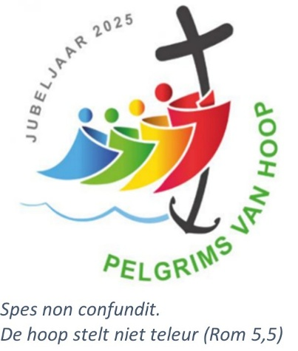
Herodes koning.
Uit het Oosten komen wijzen.
Een ster leidt hen.
Ze zoeken
een pasgeboren koning.

Herodes voelt zich bedreigd.
En staat het kind naar het leven.

Opnieuw leidt de ster de wijzen.
Ze vinden het kind
en knielen voor Hem neer.
Ze eren het met
goud als een koning-herder,
met wierook als een goddelijk kind,
met mirre als een mens.

Geen ster,
maar een engel
maant hen deze keer aan
om langs een andere weg
huiswaarts te keren.
Deze ervaring heeft hun leven
voorgoed veranderd.

Ook dit verhaal stelt Jezus voor
als LICHT
voor alle mensen.
De kring wordt steeds groter.
En God waakt over Hem.

Mia Verbanck

